Занятие по ознакомлению с окружающим
Тема: ,,Уложим куклу Катю спать»
Группа раннего возраста.
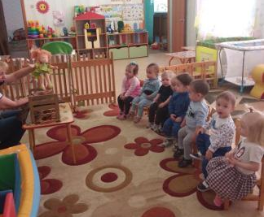
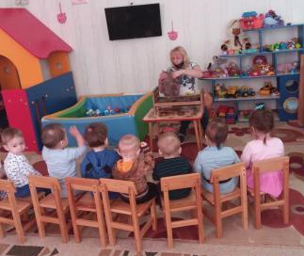
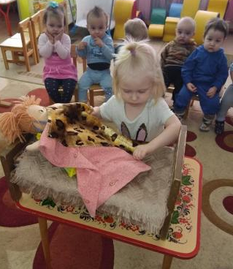
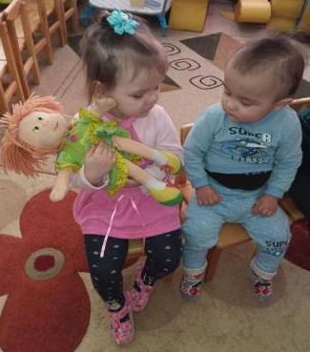

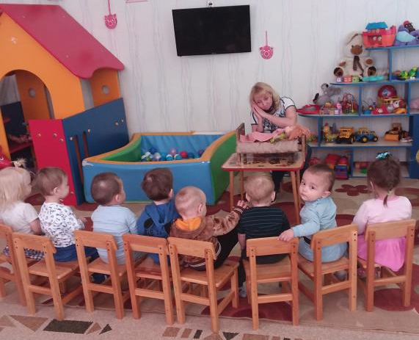

Воспитатель: Довбуш В.Г. 09.03 2021 г.

